活墙系统在夏热冬冷地区的热工性能实测分析
Experimental Research on the Thermal Behavior of the Living Wall System in Hot Summer and Cold Winter Zone
作者：陈秋瑜¹，李保峰¹，刘小虎¹，李晓东²
作者单位：¹ 华中科技大学建筑与城市规划学院建筑学系，武汉，430074
²武汉市安友科技有限公司，武汉，430223
国家自然科学基金项目（51178198）

摘要：活墙系统异于用攀爬植物绿化墙面，是一种新型垂直绿化技术。对安装了活墙的标准实验房在夏冬两季进行热工测试，鉴定其在夏热冬冷地区对建筑表皮的隔热和保温作用，并对建筑表皮的综合传热量进行定量分析。结果表明，活墙不仅可为建筑表皮遮挡太阳辐射，还可作为散热器吸收表皮热量达到降温效果。外加活墙与原有建筑表皮之间形成的微气候区内温度波动范围比室外环境小，昼夜平均温度在夏季比室外环境低，在冬季比室外环境高,可对建筑表皮起到良好的隔热和保温作用。在夏季，通过改变活墙系统的参数发现：封闭空腔可增强活墙的降温效果；在30mm到600mm范围内，活墙与建筑表皮的间距越小，对表皮的降温作用越显著。
Abstract: This research carried out experimental tests on the living wall systems(LWS) installed on two identical thermal labs and used quantitative analysis to calculate the heat transfer rate of the wall surface. Results show that the LWS functions as a heat sink that can absorb heat from the building façade. A microclimate has been created between the LWS and the surface of the wall, which has much cooler mean temperatures and slightly higher mean relative humidity compared to the ambient air. Building façade losses heat to the outside by engaging in convective heat exchange and radiant heat exchange in the microclimate. It is also found that the LWS with a sealed air layer performs better in cooling the wall surface than the LWS with a naturally ventilated air layer; the smaller distance between the LWS and the wall, the better the cooling effect is.
关键词：活墙系统，墙面绿化，散热器，微气候区，热交换，实测
- 引言
随着中国城市化进程的快速发展，城市中绿化用地有限，植被覆盖率较低。近年来中国多城市雾霾空气重度污染现象的频繁发生也为城市生态环境的质量敲响了警钟。Francis and Lorimer [1]曾指出，绿化墙面（以及绿化屋顶）具有显著的调和生态系统的潜力，它们可复制自然的或半自然的生态系统，允许多种物种生成新的城市生态栖息地。同时，墙面绿化不占用土地面积，是在高密度的城市中增加绿化和改善生态环境的有效手段。
活墙系统（living wall system）不同于传统的表皮绿化（façade greening），是一种新型的墙面绿化技术。它使用多种植物相互搭配，观赏价值高。传统的表皮绿化则使用单一的攀爬植物（如爬墙虎），植物枝叶直接攀附在墙面或位于墙面的网状结构上。活墙系统又分为两类：一类使植物在模块化种植容器中生长，种植容器垂直悬挂于墙面上，与墙面用防水层隔开，由滴灌系统向容器内补充水份及营养；另一类多应用于生态工程，如护坡、挡土墙等，植物直接扎根于墙体内部与之成为一体（Dunnett and Kingsbury[2]）。
- 文献综述
2.1. 表皮绿化
Prez et al. [3]发现表皮绿化的植物层与建筑墙壁之间形成了一个低温高湿的微型气候区。Kontoleon and Eumorfopoulou [4]发现表皮绿化对东、西朝向建筑表面的热学影响更明显。Wong et al. [5]发现50％的绿化覆盖率和遮阳系数为0.041的表皮绿化可减少一栋玻璃幕墙建筑外围护结构热传递量的40.68％。Sunakorn and Yimprayoon[6]发现攀援植物作为遮阳装置可使自然通风建筑的室内空气温度在白天低于没有绿化的房间。Perini et al. [7]研究了直接攀附于墙上的表皮绿化和带有空气间层的情况下热工性能的差异。分别与裸露墙面相比，直接附在墙上的表皮绿化可将墙体表面温度降低1.2 ^{O}C，而带有空气间层的表皮绿化则可将墙体表面温度减少2.7 ^{O}C。
2.2. 活墙
Wong et al.[8]对8种不同的活墙和表皮绿化系统进行实测研究。活墙可将墙表面温度最高降低11.58^{O}C，并使墙表面平均温度的日波动范围更小。表皮绿化对墙面温度无显著影响。Olivieri et al. [9]研究了安装在实验房上的活墙系统并发现，有活墙的房间室内温度在白天比没有活墙低20％，并且波动范围更小。Perini et al. [7]发现活墙可以减小建筑表皮周围的风速：从外墙前10厘米的距离到空气间层，风速从0.56米/秒减少至0.10米/秒。由此可增大建筑外表面换热阻至与内表面换热阻近似相等，从而使围护结构的综合传热阻增大。Alexandri and Jones [10]通过模拟发现，绿化墙面比绿化屋顶对城市街道空间热学环境有更大的影响。绿化墙面与绿化屋顶相结合则可将环境温度降低到舒适的水平，并减少建筑物制冷能源消耗的32％到100％。
2.3. 小结
现有的学术研究对活墙系统热工性能的探讨尚停留在现象描述阶段，缺乏深入的科学分析。本文对活墙在夏热冬冷地区对建筑表皮的降温和隔热效果进行实测，对活墙与建筑表皮之间的热交换过程进行分析，解释活墙的降温隔热机制。最后对活墙微气候区的参数（间层封闭或开敞、活墙与墙面的距离大小）进行调整对比，得出活墙的优化设计依据。
- 实测研究
3.1 气候背景
武汉夏季白天酷热，夜晚温度高且缺乏自然风；冬季严寒，日气温常在5^{O}C以下(表1)。针对此特征，活墙系统设计应在夏季对建筑表皮降温，在冬季保温。
表1. 武汉60年气候情况(据1951-2011年中国气象局国家气象信息中心数据统计)
夏季 | 平均温度，^{O}C | 极端高日温，^{O}C | 极端高夜温，^{O}C
7月 | 29 | 39.3 | 31.6
8月 | 28.3 | 39.6 | 32.3
9月 | 23.6 | 37.6 | 29.7
冬季 | 平均温度，^{O}C | 极端低日温，^{O}C | 极端低夜温，^{O}C
12月 | 5.7 | -4.9 | -10.1
1月 | 3.4 | -5.8 | -18.1
2月 | 5.7 | -3.5 | -14.8
3.2 实测方法
在屋顶上建造了两个完全一致且不受其它构筑物遮挡的热工实验房（图1）。墙体采用150mm厚岩棉夹芯彩钢板加50mm厚聚苯乙烯泡沫内保温，屋顶为可自然通风的双层屋顶。南北两扇窗户使用双层LOW-E玻璃及外遮阳百叶；实验房西墙面外安装可调节的钢结构以支撑活墙系统，钢结构和墙壁之间的距离可变范围为30mm到600mm。此空腔的顶部、南侧，北侧三面均被遮阳装置完全覆盖以避免直接太阳辐射进入空腔内部。活墙的顶部和底部保留开口使空腔内可自然通风（图2）。6种不同种类的植物在实验前2个月移植到25个10mm深、边长500mm的方形种植盒里。种植盒覆盖整个西墙面，滴灌系统每天浇水一次。活墙详图见图3。
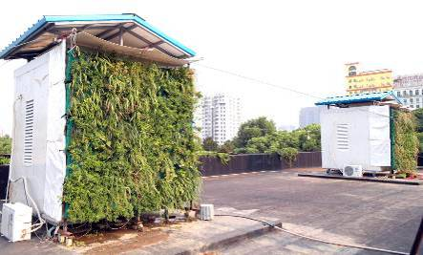
图1. 安装了活墙的实验房
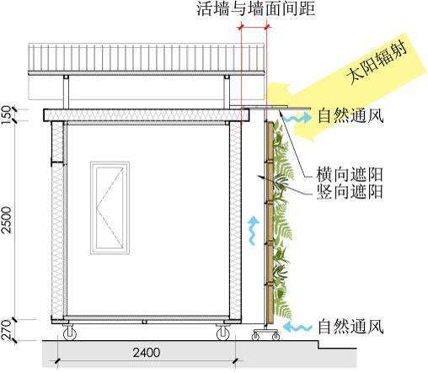
图2. 实验房剖面图

实验使用热电偶（T型，铜-康铜，0.2mm）测量温度、数据采集器（DataTaker DT600）记录热电偶的数据。每个墙面上设6个热电偶测点以减小偏差。数据采集器的测量精度对于T类型热电偶在100°C以下最大误差为±0.1°C。温湿度自记仪（AZ Instrument Corp., 型号8829）记录室内和空气间层的相对湿度，测点距地面高1.5米处，其湿度误差为±3%(25 OC,10%-90%)。气象站（VantagePRO2）记录太阳辐射。所有仪器在实验之前进行标定，记录频率为每30分钟一次。测点位置见图3及图4。在2012年至2013年间对两个实验房进行对比测试。每个实验中活墙状态及实验房设置见表3。选取晴天的数据进行分析。
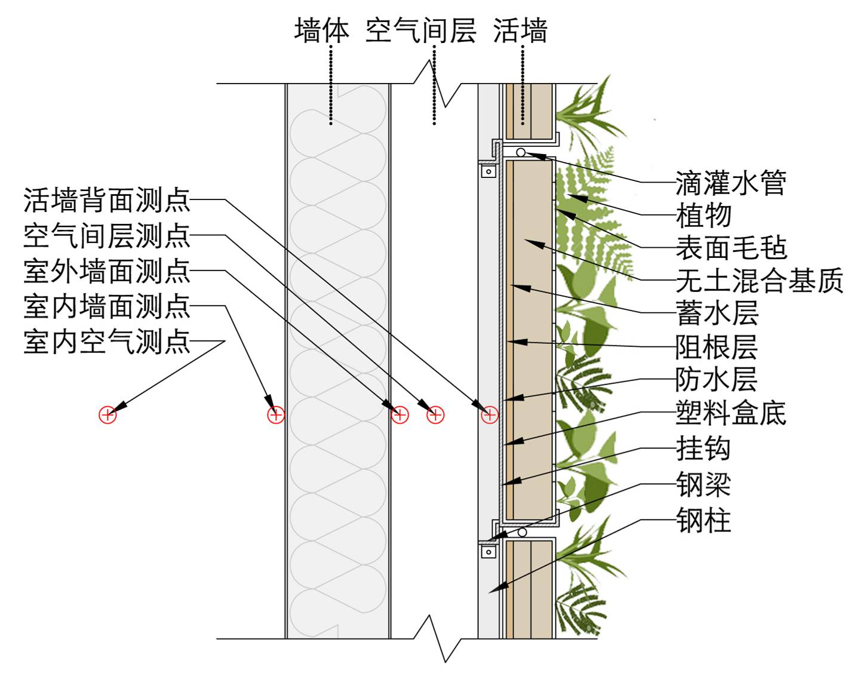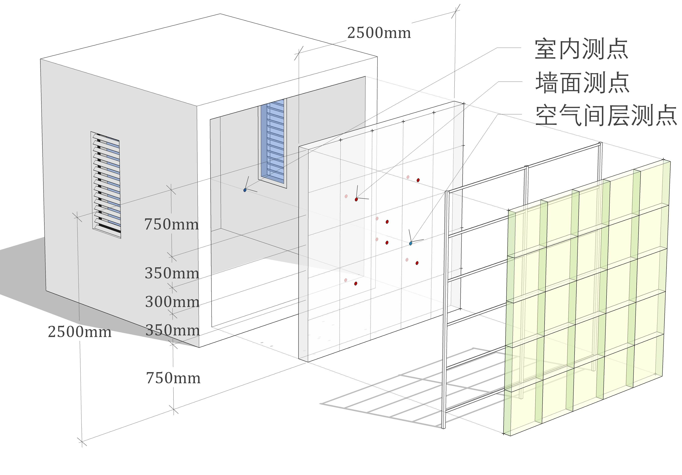
图3. 活墙大样及测点布置 图4. 测点布置

- 结果与分析
4.1. 实验一：活墙系统和裸露墙面对比

图5为夏冬两季中有活墙和无活墙的建筑墙体内、外表面温度的对比。夏季以2012年7月25日为例。白天，有活墙遮挡情况下，建筑墙体的外表面温度比无活墙遮挡的外表面温度最大降低20.8 ^{O}C（16:00）,夜晚最大升高0.6 ^{O}C（22:00），昼夜平均值低4.2 ^{O}C；其内表面温度在白天最大降低7.7 ^{O}C（16:30）, 夜晚最大升高0.1 ^{O}C（04:00），昼夜平均值低2.0 ^{O}C。8月16日和9月4日的结果与之相似，仅降温幅度不同（表4)。可见活墙能在白天有效降低建筑墙体内外表面温度，利于散热；在夜晚会使墙体表面比无活墙情况下的温度稍高；以昼夜平均值来衡量，活墙仍大大降低了墙体内外表面的平均温度。
表3. 活墙与实验房设置
 | 日期 |  | 实验房 A | 实验房B
 |  |  | 间层厚度*及通风状态 | 间层厚度及通风状态
实验一 | 夏 | 2012-07-25 | 有活墙，  30mm，开敞 | 无活墙，  裸露墙面
实验一 | 夏 | 2012-08-16 | 有活墙，  30mm，开敞 | 无活墙，  裸露墙面
实验一 | 夏 | 2012-09-04 | 有活墙，  30mm，开敞 | 无活墙，  裸露墙面
实验一 | 冬 | 2013-01-22  2013-01-23  2013-01-28 | 有活墙，  30mm，开敞 | 无活墙，  裸露墙面
实验二 | 2012-9-1 |  | 有活墙  30mm, 封闭 | 有活墙  30mm, 开敞
 |  |  | 有活墙 | 有活墙
实验三 | 2012-8-30 |  | 30mm, 开敞 | 200mm, 开敞
实验三 | 2012-8-28 |  | 200mm, 开敞 | 400mm, 开敞
实验三 | 2012-8-20 |  | 400mm, 开敞 | 600mm, 开敞
*活墙与建筑墙面之间的水平距离

表4. 墙面在有、无活墙情况下的昼夜平均温度差
夏 | T_{无活墙} - T_{有活墙};^{O}C |  | 冬 | T_{无活墙} - T_{有活墙};^{O}C
夏 | 外表面 | 内表面 | 冬 | 外表面 | 内表面
2012-07-25 | 4.2 | 2 | 2013-01-22 | -0.3 | 0
2012-08-16 | 2.7 | 1.3 | 2013-01-23 | 0.8 | 0.2
2012-09-04 | 2.6 | 1.1 | 2013-01-28 | -0.2 | -0.3

2013年1月22日,冬季白天,有活墙遮挡的室外墙面温度比无活墙遮挡的室外墙面温度最大降低3.6 ^{O}C(12:30)，在夜晚温度最大升高3.0 ^{O}C(23:00)，昼夜平均值高0.3 ^{O}C；有活墙的室内墙面比无活墙的室内墙面在白天最大降低0.5 ^{O}C(15:30)，在夜晚温度最大升高0.5 ^{O}C(23:50)，昼夜平均值相等。在1月23日, 有活墙的室内、外墙面的日平均温度均比无活墙的情况下低；1月28日，有活墙的室内、外墙面的日平均温度都比无活墙的情况下高(表4)。以上结果表明，活墙在冬季白天对墙体有降温作用，不利于建筑得热，在夜晚有较好的保温作用，全天来看对墙体微弱保温或微弱降温的情况均有可能发生。综上，活墙系统在夏季对墙体的降温效果显著，在冬季的保温效果不明显。
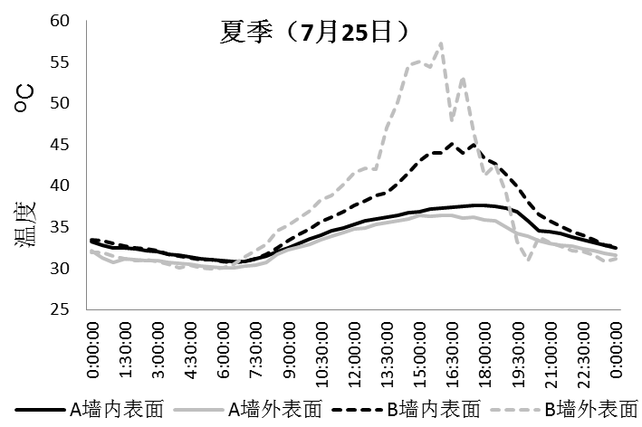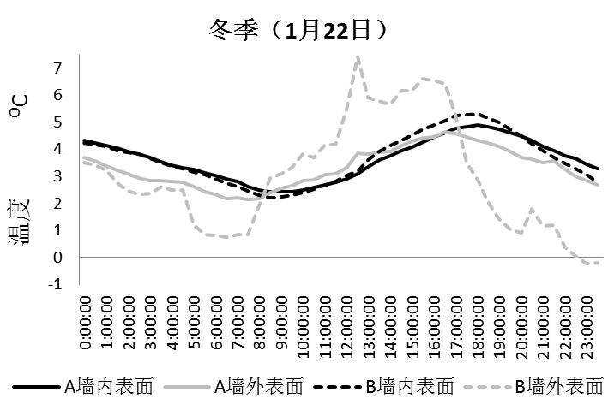
图5.两个实验房墙体表面温度对比
4.1.1受热分析
图6为墙体在有、无活墙的情况下建筑墙体的受热分析。裸露墙体外表面接收太阳辐射，天空的散射辐射，地面的反射辐射，并与周围构筑物表面进行辐射热交换，与周围空气进行对流热交换。有活墙覆盖的墙体不受外界辐射及室外空气的直接影响，而与空气间层进行对流热交换和与活墙背面进行辐射热交换。下面分别论述空气间层和活墙背面的热工特征。
4.1.1.1空气间层热工性能
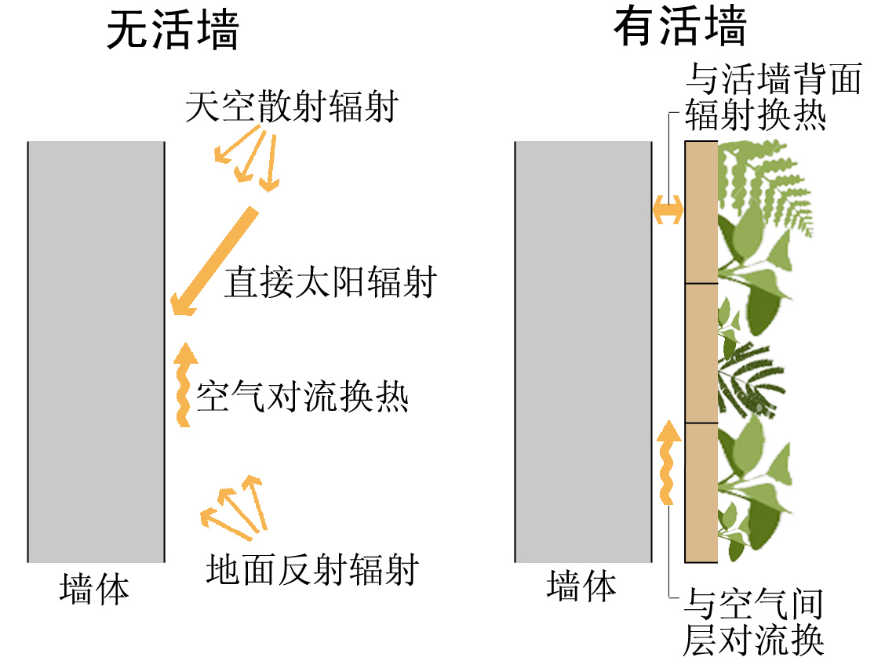
图6. 墙体受热分析

空气间层与室外空气热环境存在较大差异。由图7可见：夏季的白天空气间层比室外气温低，最大降低9.7 ^{O}C（14:30）；夜晚比室外高，最大升高1.6 ^{O}C（22:30）；其昼夜平均温度比室外低3.1 ^{O}C（在夏季测试的另外两天中分别低2.0 ^{O}C和1.5 ^{O}C）。冬季，空气间层内气温白天也比室外气温低，最大降低0.75 ^{O}C（12:30）；夜晚比室外高，最大升高3.15 ^{O}C（23:00）；其昼夜平均温度比室外高1.14 ^{O}C（在冬季测试的另外两天中分别高3.2 ^{O}C和2.15 ^{O}C）。
综上，空气间层比室外环境夏季凉爽、冬季温暖，其温度波动范围均较小，为一个“夏凉冬暖”的微气候区。Prez et al.[3]曾发现表皮绿化与建筑墙面之间的间层气温仅比环境温度略低（在夏季14:00仅降低1 ^{O}C，无昼夜平均数据）。本研究发现活墙在夏季对空气间层的降温作用更显著。可见活墙空气间层可起到更好的隔热作用。
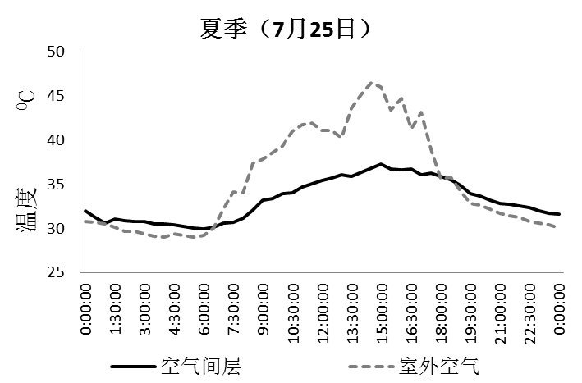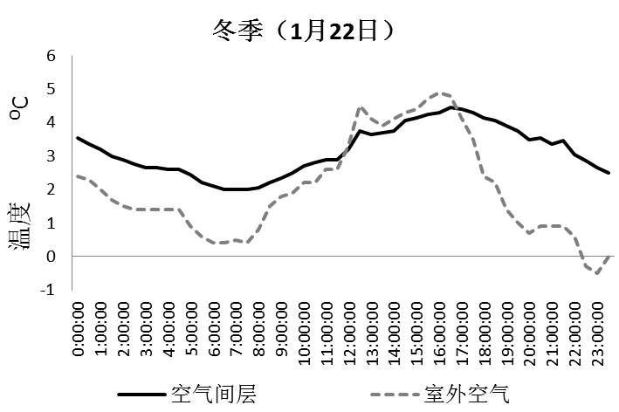
图7. 空气间层与室外空气的温度对比
4.1.1.2活墙热工性能

活墙背面（种植盒底部）受到内部潮湿种植基质的影响可保持较低温度，并可通过热辐射与建筑墙体外表面进行热交换。由图8可见，活墙背面的温度在夏冬两季均一直略低于建筑墙面温度。由于在辐射换热中，温度高的表面向外辐射失去的热量比吸收外来辐射而得到的热量多，温度低的表面则相反。故墙体外表面在与活墙背面的辐射换热中失去更多热量，活墙对墙体进行散热降温。由此可见，活墙不仅为墙体遮挡了太阳辐射，还可作为散热器吸收墙体的热量，故其降温效果远远强于表皮绿化。
图8.活墙背面与室外墙面温度对比

4.1.2. 热交换过程及热量计算
上文分析了建筑墙体受空气间层和活墙背面的热工影响，下面对其进行定量计算。在活墙、建筑墙面，以及空气间层三者之间，对流、辐射，和导热这三种热量传递方法同时存在。其中，墙体外表面主要参与两种热交换：墙面与空气间层的对流换热、墙面与活墙背面的辐射换热。在辐射和对流同时发生的情况下，对流和辐射热流量是彼此独立的，可以分别计算并简单地合计起来[11]。通过墙体外表面的净热量应为对流和辐射换热量的总和。
4.1.2.1对流换热:
对流换热是空气沿围护结构表面流动时，与壁面之间所发生的热交换过程。根据牛顿冷却定律，对流换热强度q_{c} =α_{c}(Δt)，W/m² ——1式[12]。 其中Δt为空气与墙面的温度差，α_{c}为对流换热系数。由于本实验中的间层空气与墙面间发生的对流为垂直表面上的“自然对流”，即由温差形成的对流运动，故对流换热系数α_{c} =2.0$\sqrt[4]{Δt}$——2式[12]。根据7月25日数据，室外墙面平均温度为33.01 ^{O}C，低于空气间层平均温度33.19^{O}C，Δt= 33.19 ^{O}C - 33.01^{O}C = 0.18 ^{O}C，故墙体的平均对流换热强度为q_{c} =2.0$\sqrt[4]{Δt}$.Δt = 0.2 W/m²，状态为吸热。同理可得在冬季1月22日，墙体的平均对流换热强度为q_{c} =（-0.1）W/m²，状态为放热。
4.1.2.2辐射换热
两块面积相等的平行表面间辐射换热强度q_{r} = ε_{r} x 5.67 W/(m².K⁴) [(T₁/100)⁴-(T₂/100)⁴]——3式[13]。其中，q_{r}为辐射换热强度；ε_{r}为系统发射率，取决于参与辐射的两个表面发射和吸收辐射的能力以及它们之间的相对位置（计算方法见备注1）。T₁、T₂ 为两个表面的热力学温度。在7月25日，室外墙面平均温度为33.01 ^{O}C，高于活墙背面平均温度(32.46^{O}C)，故墙体外表面在辐射换热中失去的热量比得到的热量多，为放热状态，平均辐射换热强度q_{r} 由3式计算为(-3.1) W/m²。同理可得在1月22日，墙体的平均辐射换热强度为q_{r} =（-0.7）W/m²，状态为放热。

图9. 热交换方式及热流方向
由于综合传热量q为综合对流换热量和综合辐射换热量的总和，即q= q_{c} + q_{r}——4式,故在7月25日墙体的综合传热量q = 0.2 W/m² - 3.1W/m²= - 2.9 W/m²，综合传热状态为向外放热。1月22日墙体的综合传热量q = - 0.1 W/m² - 0.7W/m²= - 0.8 W/m²，综合传热状态为向外放热。由此可得出墙面、空气间层和活墙之间的热交换方式和热流方向（图9）：夏季，墙体向活墙散热的同时从空气间层得热，其净得（散）热量取决于辐射换热和对流换热量的差值；空气间层为热源，将热量传给墙体外表面和活墙背面；活墙则为散热器，吸收来自墙体和空气间层的热量。冬季，墙体向空气间层和活墙背面散热；空气间层既向活墙背面散热也从室外墙面得热；活墙依旧为散热器，吸收来自墙体和空气间层的热量。
根据以上热交换特征分析可知，在夏季为增强对墙面的散热，可加强墙体与活墙背面的辐射换热和（或）减小与空气间层的对流换热。在冬季为加强对墙体的保温，则应减弱墙体与活墙背面的辐射换热和（或）与空气间层的对流换热。
4.2. 实验二：间层通风状态对降温效果的影响
由实验一可知，在夏季空气间层是微气候区中的热源。由于室外空气温度远高于间层空气温度，故推测如减少通风量，活墙对建筑墙体的降温效果会更好。实验二用于检验此推测。两个实验房西墙面均安装活墙，与墙壁间距均为30mm。将实验房A的间层封闭成密闭空腔，实验房B的间层保持开敞。
在白天，封闭间层的空气温度、墙外表面温度和活墙背面温度均比开敞间层的更低，最大温度差分别为1.7 ^{O}C（13:00）、1.36 ^{O}C（13:00）、1.9 ^{O}C（13:30），昼夜平均温度见表5。可见空腔在无通风时整体温度更低，对建筑墙体的降温作用也更显著。
表5. 微气候区温度对比
 | 封闭空腔 | 开敞空腔
室外墙面平均温度，^{O}C | 30.5 | 31.2
空气间层平均温度，^{O}C | 30.9 | 31.4
活墙背面平均温度，^{O}C | 30.3 | 31.1
同实验一的计算方法， 依表5可得：封闭空腔的墙面的平均对流换热强度q_{c}=0.6 W/m²，平均辐射换热强度q_{r} = -1.1 W/m², 故封闭空腔的墙面综合散热强度为-0.5 W/m²；开敞空腔的墙面平均对流换热强度q_{c}=0.3 W/m²，平均辐射换热强度q_{r} = -0.6 W/m², 故墙面的综合散热强度为-0.3 W/m²；可见，封闭空腔与开敞空腔相比，墙体的综合散热量更大，即封闭空腔的降温效果优于开敞空腔。但由于封闭空腔会导致间层空气相对湿度增大，在湿度大的地区，可选择开敞空腔的做法；如为达到更好的降温效果而选择封闭空腔，则应加强建筑外墙面的防潮措施。

4.3. 实验三：活墙与墙面的距离对降温效果的影响
将活墙与建筑墙面处于不同间距的情况在夏季进行了三组对比，表6为三组情况下微气候区内的昼夜平均温度。间距为30mm的墙体外表面、空气间层及活墙背面的温度均比间距为200mm的情况低。200mm与400mm以及400mm与600mm的对比均得出同样的变化趋势：间距越小，墙体外表面、空气间层及活墙背面的温度均越低。室外墙面在三种间距下的综合换热强度计算结果见表7。当30mm间距和200mm间距对比，30mm间距下墙面综合散热强度为2.1 W/m²,比200mm间距（1.6 W/m²）大0.5 W/m²；同样的，间距为200mm时墙面的综合散热强度比间距为400mm时大0.8 W/m²；间距为400mm时墙面综合散热强度比间距为600mm时大0.6 W/m²。可得出结论，在同样的外界环境条件下，活墙与墙面的距离越小，墙面的综合散热强度越大，即活墙的降温效果越好。
表6. 微气候区内的平均温度
 | 对比一 |  | 对比二 |  | 对比三
 | 30mm | 200mm | 200mm | 400mm | 400mm | 600mm
室外墙面平均温度，^{O}C | 29.6 | 29.7 | 26.6 | 26.9 | 31.0 | 31.4
空气间层平均温度，^{O}C | 29.7 | 29.8 | 26.7 | 27.1 | 31.2 | 31.6
活墙背面平均温度，^{O}C | 29.1 | 29.3 | 26.3 | 26.7 | 30.6 | 30.9

表7. 室外墙面综合换热强度计算结果
 | 30mm | 200mm | 200mm | 400mm | 400mm | 600mm
对流换热强度，W/m² | 0.2 | 0.1 | 0.1 | 0.2 | 0.1 | 0.3
辐射换热强度，W/m² | -2.4 | -1.7 | -1.6 | -0.8 | -1.7 | -1.3
综合换热强度，W/m² | -2.1 | -1.6 | -1.4 | -0.6 | -1.6 | -1.0
4.4. 误差分析
本研究发现在夏季，安装活墙后的建筑墙面在白天和夜晚均处于向外散热状态。出现这样的效果不仅仅由于活墙和低温微气候区的降温作用，还有室内温度偏高的原因。由于实验房体积较小，受热外表面面积大，故体型系数较大，易造成室内温度较高。但本文中所论述的定量计算墙面综合传热强度和确定其状态（得热或散热）的方法依然适用。
- 结论
通过实测研究对夏热冬冷地区活墙的热工特性进行了分析，包括建筑墙面、活墙，及空气间层之间的热交换过程的分析和热交换强度的定量计算，实测数据与定量计算结果相互印证，共同得出以下结论：
- 活墙作为散热器对建筑墙面有良好的降温作用。
- 活墙与建筑墙面所形成空气间层为一个“夏凉冬暖”的微气候区，对建筑墙体可起到夏季隔热和冬季保温的作用。
- 夏季，墙体向活墙背面散热并从空气间层得热；冬季，墙体同时向空气间层和活墙背面散热。
- 封闭空腔的活墙在夏季有更好的降温效果。
- 在30mm-600mm范围内，活墙与建筑墙面的距离越小，降温效果越好。
- 优化设计建议
在夏季，为增强活墙的降温效果，可通过增大室外墙面与活墙的辐射换热强度、减小室外墙面与空气间层的对流换热强度来实现。可行的措施有：选择热辐射能力高的材质作为活墙背面围护材料，如黑色无光泽漆面材料、镀锌钢板等；保持植物生长基质潮湿以降低活墙背面的温度；减小间层内的空气流动速度，避免间层开口朝向风口等。在冬季,为加强对墙体的保温效果，则应减弱墙体与活墙背面的辐射换热和与空气间层的对流换热。可行的措施有：冬季植物生长所需水量小，减少浇水量及浇灌频率；避免间层开口朝向风口。
选择活墙和墙面之间的合适间距需考虑：气候因素、节能要求、建筑围护结构热工性能、以及活墙的结构需求等。在夏季高温高湿的地区，为达到良好的降温效果，活墙设计应选择较小的间距或封闭间层；为控制湿度，应允许间层自然通风并（或）对墙面加强防潮处理。
- 致谢
本文由国家自然基金资助（基金号51178198），由武汉市安友科技有限公司提供活墙技术支持。
- 参考书目
[1] R. A. Francis, J. Lorimer, Urban reconciliation ecology: The potential of living roofs and walls [J]. Journal of Environmental Management, 2011, 92: 1429 - 1437.
[2] N. Dunnett, N. Kingsbury, Planting green roofs and living walls [M], 2nd ed. Portland, OR: Timber, 2008.
[3] G. Prez, L. Rincn, A. Vila, J. M. Gonzlez, L. F. Cabeza, Green vertical systems for buildings as passive systems for energy savings [J]. Applied Energy, 2011, 88: 4854 - 4859.
[4] K. Kontoleon, E. Eumorfopoulou, The effect of the orientation and proportion of a plant-covered wall layer on the thermal performance of a building zone [J]. Building and Environment, 2010, 45: 1287 - 1303.
[5] N. H. Wong, A. Y. K. Tan, P. Y. Tan, N. C. Wong, Energy simulation of vertical greenery systems [J]. Energy and Buildings, 2009, 41: 1401 - 1408.
[6] P. Sunakorn, C. Yimprayoon, Thermal performance of biofacade with natural ventilation in the tropical climate [J]. Procedia Engineering,2011, 21: 34 - 41.
[7] K. Perini, M. Ottel, A. Fraaij, E. Haas, R. Raiteri, Vertical greening systems and the effect on air flow and temperature on the building envelope [J]. Building and Environment, 2011, 46: 2287 - 2294.
[8] N. H. Wong, A. Y. K. Tan, Y. Chen, K. Sekar, P. Y. Tan, D. Chan, K. Chiang, N. C.Wong, Thermal evaluation of vertical greenery systems for building walls [J]. Building and Environment, 2010, 45: 663 - 672.
[9] F. Olivieri, F. J. Neila, C. Bedoya, Energy saving and environmental benefits of metal box vegetal facades: Second International Conference on Management of Natural Resources, Sustainable Development and Ecological Hazards, Ravage of the Planet II, The Cape, South Africa 2009 [C] pp. 325 - 335
[10] E. Alexandri, P. Jones, Temperature decreases in an urban canyon due to green walls and green roofs in diverse climates [J]. Building and Environment, 2008, 43: 480 - 493.
[11] Michael F. Modest, Radiative Heat Transfer [M]. Academic Press, 2003.
[12] 刘加平.建筑物理[M], 3版. 北京：中国建筑工业出版社, 2000.
[13] 杨世铭，陶文铨.传热学[M], 4版. 北京：高等教育出版社, 2006.

备注1. 辐射换热中系统发射率的确定

使用传热学对两个相互平行且面积相等的表面之间系统发射率的计算方法：
$ε_{r}=\frac{1}{1+X_{\text{1,2}}(\text{1/}ε_{1}\text{-1})\text{ + }X_{\text{1,2}}(\text{1/}ε_{2}\text{ -1})}$ ——4式
式中， ε_{r} :系统发射率
X_{1,2}：两表面间的“角系数”，查表^{[13]}获得
ε₁、ε₂：两表面的发射率，查表^{[13]} 获得
本实验所用墙面和活墙背面材料分别为彩钢板和塑料，发射率分别为ε₁=0.95, ε₂=0.91，角系数X_{1,2}在两表面的间距为30mm 、200mm、400mm、600mm时分别为1.0、0.9、0.7、0.6。代入4式得出系统发射率ε_{r}分别为：0.87，0.88，0.90，0.92。

图片来源：
图1：作者拍摄。
图2-图9：作者自绘。

通讯地址
陈秋瑜，武汉市华中科技大学建筑与城市规划学院314室。邮编：430074
电子信箱：chenqiuyu@hust.edu.cn；联系电话：18971075947；传真：027-87556714

